6月池田様記事（クリコレ）について情報共有

【0605】クリック＆コレクト クラランス
→下記のように、クリコレの特典で、トータルVセラムのミニサイズ（5g）が付きます。
撮影用サンプルも國本の手元に届いています。またお声がけください。

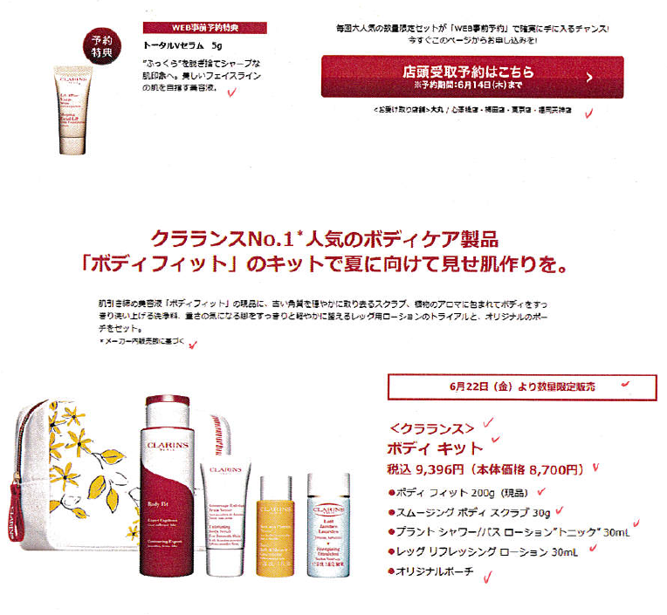

【0626】クリック＆コレクト SK-Ⅱ
→「ピテラフルラインセット」がクリコレの対象商品ですが、「来店受け取り」のお客様には特典をプレゼントするとのことです。
ジェノプティクス オーラ エッセンス〈医薬部外品〉→パウチ1つ
ご自宅へ配送のお客様には特典なしとのことです。
こちらも商品はすでに國本の手元にあります。

